107學年度桃園市瑞豐國民小學及幼兒園國家防災日
地震避難掩護演練實施計畫
- 依據：
一、教育部107年6月13日召開「107年度國家防災日各級學校及幼兒園地震避難掩護演練實施計畫(草案)暨108年921震災20週年及莫拉克風災10週年活動規劃研商會議決議辦理。
二、桃園市政府教育局107年7月16日桃教體字第1070057851號函辦理。
貳、目的：
一、配合行政院於「國家防災日」推動「全國師生地震演習」，辦理一分鐘內所有參與者完成地震避難掩護動作(趴下、掩護、穩住3個要領）為主軸。
二、藉模擬實作強化各級學校及幼兒園師生災害防救、自救救人與應變能力，養成學生及幼童在地震發生時有正確的本能反應，如何在地震發生時保護自己，以做好全面防震準備，有效減低災損，維護校園及師生安全。
參、實施時間：
一、上學期
時間 | 活動內容 | 地點
107.08.27(一)10:00~11:00 | 防災工作籌備會議 | 社一教室
107.08.28(二)10:00~11:00 | 新進人員防災避難演練工作會議 | 電腦教室二
107.09.03(一)~09.07(五) | 1.防災教育影片觀賞及相關教學活動  2.認識校園避難疏散地點及路線 | 班級教室
續下頁
時間 | 活動內容 | 地點
107.09.06(四)08:00~08:30 | 全校防災知識宣導及聯絡簿家庭防災卡填寫 | 操場  (兒童朝會)
107.09.10(一)08:00~08:30 | 全校防災避難演練工作會議 | 社會教室一  (教師晨會)
107.09.14(五)08:00~08:50 | 地震避難掩護演練-預演 | 校園內
107.09.14(五)13:00~14:00 | 演練預演工作檢討會議 | 行政會議室
107.09.21(五)09:21~10:30 | 地震避難掩護正式演練 | 校園內
107.09.21(五)13:00~14:00 | 正式演練工作檢討會議 | 行政會議室
107.10.21(日) | 上傳演練照片至內政部臺灣抗災演練網
二、下學期
時間 | 活動內容 | 地點
107.02.13(三)13:00~14:00 | 防災工作籌備會議 | 行政會議室
107.02.15(五)13:00~14:00 | 新進人員防災避難演練工作會議 | 社會教室一
107.02.18(一)~02.22(五) | 防災教育影片觀賞及相關教學活動  認識校園避難疏散地點及路線 | 班級教室
107.02.21(四)08:00~08:30 | 全校防災知識宣導及聯絡簿家庭防災卡填寫 | 操場  (兒童朝會)
107.03.04(一)08:00~08:30 | 全校防災避難演練工作會議 | 社會教室一  (教師晨會)
時間 | 活動內容 | 地點
107.03.07(四)08:00~08:50 | 地震避難掩護演練 | 校園內
107.03.08(五)13:00~14:00 | 演練工作檢討會議 | 校史室
肆、演練對象：全校教職員工生。
伍、演練重點：配合交通部中央氣象局強震即時警報發布之模擬地震狀況訊息，實施1分鐘地震避難掩護演練動作（依據內政部及教育部共同訂定之「地震避難掩護演練時間流程及應作為事項」及「學校地震避難掩護應變參考程序」辦理，如附件1、2）。
陸、防災緊急應變系統：如附件3。
柒、本地震避難掩護正式演練若遇重大天然災害或不可抗拒因素，得由教育部決定活動停止或延期辦理。
捌、本辦法經校長核可後公佈實施，修正時亦同。

承辦人 學務主任 校長
教務主任
總務主任
輔導主任

107學年度國家防災日瑞豐國民小學及幼兒園地震避難掩護演練時間流程
及應作為事項（9月21日）
演練階段劃分 | 演練時間序 | 校園師生應有作為 | 注意事項
階段一：地震發生前 | 9月21日  9時20分59秒前 | 1.運用早自習各班完成1次就地避難掩護演練。  2.熟悉演練流程及相關應變作為。  3.依表定課程正常上課。 | 1.針對演練程序及避難掩護動作要領再次強調與說明。  2.完成警報設備測試、教室書櫃懸掛物固定、疏散路線障礙清除等工作之執行與確認。
階段二：地震發生  （以警示聲響或廣播方式發布） | 9時21分00秒  (全國國中小學警報聲響時間，依交通部中央氣象局強震即時警報系統發布時間為主) | 師生立即就地避難掩護 (立即執行趴下、掩護與穩住動作，不需要求學生開門與關閉電源)。 | 1.廣播內容：「地震！地震！全校師生請立即就地避難掩護！」(請挑選適當人員冷靜鎮定廣播)。  2.保護頭部及身體，避難的地點優先選擇(1)桌子下(2)柱子旁(3)水泥牆壁邊。  3.室內：躲在桌下時，應以雙手緊握住桌腳。  4.室外；應立即蹲下，用手肘或書本等物品保護頭部，並避開可能的掉落物。  5.任課老師應提醒及要求同學避難掩護動作要確實，不可講話及驚叫。
階段三：地震稍歇  （以警示聲響或廣播方式發布） | 9時22分00秒 | 1.聽從師長指示依平時規劃之路線進行避難疏散（離開場所時再予以關閉電源）。  2.抵達安全疏散地點(抵達時間得視各校地形狀況、幅員大小、疏散動線流暢度等情形調整)。  3.各班任課老師於疏散集合後5分鐘內完成人員清點及回報，並安撫學生情緒。 | 1.以防災頭套、較輕的書包、補習袋或書本保護頭部。  2.身障學生及資源班學生應事先指定適當人員協助避難疏散；演練當時，指定人員請落實協助避難疏散。  3.不語、不跑、不推(避免嘻笑)，在師長引導下至安全疏散地點集合。  4.以班級為單位在指定位置集合 (集合地點在空曠場所，不需再用物品護頭)。  5.任課老師請確實清點人數，並逐級完成安全回報。  6.依學校課程排定，返回授課地點上課。
備註：
附件1
附件2
學校地震避難掩護應變參考程序
參考資料來源：內政部、教育部
情境：搖晃劇烈、站立不穩，行動困難，幾乎所有學生會感到驚嚇恐慌、高處物品掉落，傢俱、書櫃移位、搖晃，甚或翻倒。
一、學生在教室或其他室內：(如圖書館、社團教室、福利社、餐廳等)
(一)保持冷靜，立即就地避難。
1.就地避難的最重要原則就是保護頭頸部及身體，並判斷是否有掉落物及倒塌物。 避難地點例如：
(1)桌子下。
(2)柱子旁。
(3)水泥牆壁邊。
2.避免選擇之地點：
(1)窗戶旁。
(2)電燈、吊扇、投影機下。
(3)未經固定的書櫃、掃地櫃、電視、蒸便當箱、冰箱或飲水機旁或貨物櫃旁(下)。
(4)建物橫樑、黑板、公布欄下。
3.地震避難掩護三要領：趴下、找掩護、抓住桌腳，直到地震結束。
4.躲在桌下時，應趴下，且雙手握住桌腳，以桌子掩護並穩住身體，如此當地震發生時，可隨地面移動，並形成屏障防護電燈、吊扇或天花板、水泥碎片等掉落的傷害。
(二)當地震稍歇時，應聽從師長指示，依平時規劃之緊急避難疏散路線，進行避難疏散。注意事項如下：
1.可以用頭套、較輕的書包、補習袋或書本保護頭頸部，並依規劃路線避難。
2.遵守不語、不跑、不推三不原則：喧嘩、跑步，易引起慌亂、推擠，或造成意外，災時需冷靜應變，才能有效疏散。
3.避難疏散路線規劃，應避開修建中或老舊的建物或走廊，並考量學生同時疏散流量，使疏散動線順暢，另外要特別協助低年級及特殊需求學生之避難疏散。
(三) 抵達操場（或其他安全疏散地點）後，各班導師應確實點名，確保每位同學皆已至安全地點，並安撫學生情緒。
※特別注意事項：
(一)低年級學生或資源班學生應由專人引導或由鄰近老師負責帶領。
(二)在實驗室、實驗工廠或廚房，應立即保護頭頸部並關閉火源、電源，儘速打開大門進行疏散避難。
(三)在游泳池應即離開泳池上岸躲在柱子旁或水泥牆壁邊，避開燈具、窗戶等，等搖晃停止後再行疏散避難。
(四)如在大型體育館、演講廳或視聽教室，應先躲在座位下並保護頭頸部，等搖晃停止後再行疏散避難。
(五)在建築物內需以防災頭套或書包保護頭部，但當離開建築物到空曠地後，可不必再以書包保護頭部，以利行動。
(六)地震搖晃當中切勿要求學生開門與關閉電源，應於地震稍歇且進行疏散時，才能實施上述2項動作。
三、學生在室外：
（一）保持冷靜，立即就地避難。
1.在走廊，應立即蹲下，保護頭部，並注意是否有掉落物，當地震稍歇，可行動時應立即疏散至空地，或避難疏散地點。
2.在操場，應立即蹲下，注意籃球架，當地震稍歇，可行動時應立即疏散至空地，或避難疏散地點。
3.千萬不要觸及掉落的電線。
（二）抵達操場（或其他安全疏散地點）後，各班導師應確實點名，確保每位同學皆已至安全地點，並安撫學生情緒。
附件3
桃園市瑞豐國民小學地震防災緊急應變系統
- 校園災害防救應變組織架構圖
指揮官
副指揮官(發言人)
搶救組
通報組
避難引導組
安全防護組
緊急救護組
機動組

- 緊急疏散避難流程圖
各班上課教師確認
學生安全無虞
教師安撫學生待指揮官指示
若無劇烈餘震即恢復上課
依照指定的疏散路線
到指定的避難地點
清點學生人數並向上通報
緊急疏散(強震)
就地避難
地震發生
就地做緊急避難
身體保護動作
指揮官
判斷災情
緊急救護與校園安全檢查
校園安全檢查無虞
且無劇烈餘震 恢復上課

校園有危險疑慮
且有餘震持續發生 停課放學

- 災害防救應變組織
編組 | 負責人員 | 代理人員 | 負責工作 | 備註
指揮官 | 校長 温超洋 | 1.學務主任  2.總務主任 | 1.負責指揮、督導、協調。  2.負責協調及主導各組中所有運作。 | 無線電對講機
副指揮官(兼發言人) | 教務主任  趙志龍 | 1.總務主任  2 學務主任 | 1.協助指揮、督導、協調。  2.協助各組中所有運作。  3.負責統一對外發言。  4.通報中心受災情形、目前處置狀況  等。 | 無線電對講機
通報組 | 學務主任  楊佩瑜  生教組長  許曉露  校安中心人員 | 1.總務主任 | 1.以電話通報應變中心已疏散人數、收容地點、災情及學校教職員、學生疏散情況。  2.負責蒐集、評估、傳播和使用有關於災害與資源 狀況發展的資訊。 | 無線電對講機無線麥克風  看板  一張長桌(置於司令台前)
避難引導組 | 學務處  林昭秀、  王煜捷  教務處  陳美文、李振銘、鄭良德  總務處  王秀珍、彭美惠、張煒翎  輔導室  王蕙芳  人事室  徐侑菁主任  各班導師 | 機動組 | 1.分配責任區，協助疏散學校教職員、學生至避難所。  2.選定一適當地點作為臨時避難地點。  3.協助登記至避難所人員之身份、人數。  4.設置服務站，提供協助與諮詢。  5.協助疏散學區周遭受災民眾至避難所。  6.協助學區周遭受災民眾至避難  所，協助登記身分、人數。 | 1.無線電對講機(王秀珍、陳美文、林昭秀)  2.攝影：  王煜捷(國小部)  鄭良德（幼兒園）  3.指引疏散及安置  4.防救災設施操作
搶救組 | 總務主任  蕭惠珍  工友 吳進豐  李基銘  防災志工隊搶救班 | 機動組 | 1.受災學校教職員生之搶救及搜救。  2.清除障礙物協助逃生。  3.強制疏散不願避難之學校教職員生。  4.依情況支援安全防護組、緊急救護組。 | 無線電對講機學生疏散後各樓層檢查看是否確實淨空，要特別加強廁所的檢查及各教室電源的關閉
安全防護組 | 午祕王正順  警衛 | 機動組 | 1.協助發放生活物資、糧食及飲水。  2.各項救災物資之登記、造冊、保管及分配。  3.協助設置警戒標誌及交通 管制。  4.維護學校災區及避難場所治安。  5.防救災設施操作。 | 協助拍照
編組 | 負責人員 | 代理人員 | 負責工作 | 備註
緊急救護組 | 輔導主任  鄧秀美  校護 林怡蕙  輔導教師  洪瑞雯  防災志工隊緊急救護班 | 機動組 | 1.基本急救、重傷患就醫護送。  2.心理諮商。  3.急救常識宣導。  4.提供紓解壓力方法。 | 1.無線電對講機  2.設置在行政大樓前廣場，並準備活動擔架和救護箱備用
機動組 | 教學組長  黃蕥菁  科任教師 | 機動組 | 1.支援各組人力及救護工作
※各組工作人員請攜帶哨子使用，並且穿著背心，頭戴安全帽(背心及安全帽已列入職務交接)；另無線電對講機除校長外，其餘已列入職務交接。

- 班級疏散路線暨集合位置圖（附件4)
- 集合點班級人數清點（附件5)
附件4 班級疏散路線暨集合位置圖
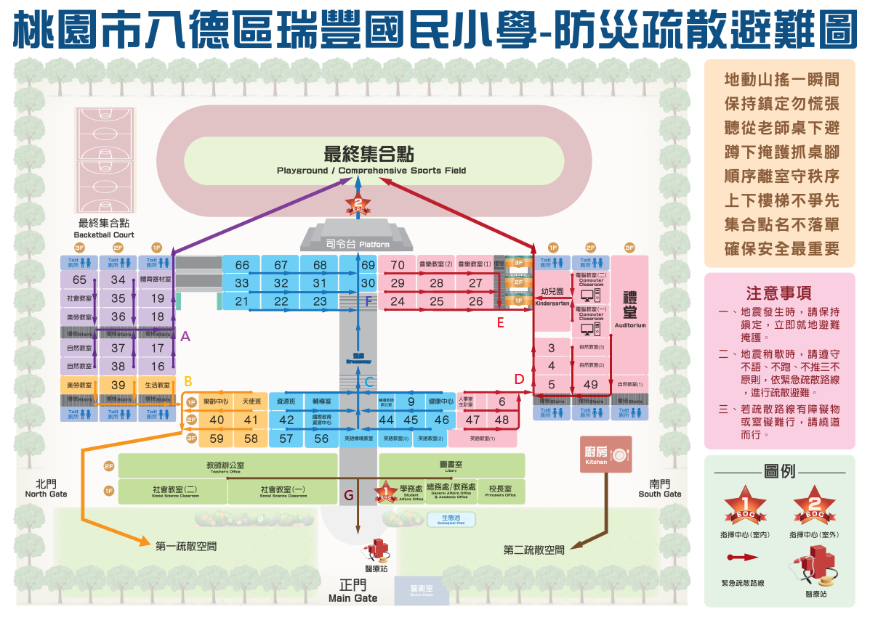
★疏散路線：（2樓以上逃生路線樓梯分配）
A樓梯使用教室：34、35、36、37、38、61、62、63、64、65
B樓梯使用教室：39、40、41、58、59、60
C樓梯使用教室：42、43、44、45、46、53、54、55、56、57
D樓梯使用教室：47、48、49、76、50、51、52、
E樓梯使用教室：27、28、29、70、71、72、75電腦教室(一)、
電腦教室(二)、
F樓梯使用教室：30、31、32、33、66、67、68、69
G樓梯使用教室：教師辦公室、校史室、圖書室
★集合區塊（指揮老師）：
右草地（陳美文、張煒翎）： B樓梯使用班級(2-1、2-2、5-1、5-2、6-2)、天使班、學前特幼班、行政大樓、教師辦公室、校史室、圖書館及社會教室使用班級
大操場（林昭秀、李振銘）：樂齡中心、4-2、6-1、1-1、1-2、1-3、1-4、1-5、1-6、1-7、資源班、人事主計室、A樓梯使用班級、C樓梯使用班級、D樓梯使用班級、E樓梯使用班級、F樓梯使用班級

★疏散樓梯引導老師（於二樓指揮）
A樓梯：朱偉銘
B樓梯：王蕙芳
C樓梯：洪瑞雯
D樓梯：徐侑菁
E樓梯：李振銘
F樓梯：彭美惠
G樓梯：王秀珍
※負責各樓梯指揮老師，俟最高樓層的班級疏散後，請G樓梯老師至右草地協助人員清點；請E、F樓梯老師至大操場協助人員清點；請C樓梯老師至緊急救護組協助；請B、D樓梯老師至搶救組協助。
★搶救組：疏散後樓層檢查
※檢查時，請負責人員務必呼喊：「有沒有人？有人請出聲。」確定廁所內無人後再離開。
行政大樓：蕭惠珍主任
教學大樓一樓：王志英
教學大樓二樓：林雅雯
教學大樓三樓：陳明智
★拍照、攝影老師
王煜捷(國小部錄影)、王正順(國小部拍照)、
鄭良德(幼兒園拍照+錄影）
附件5-1
集合點班級人數清點 集合點：大操場
（演習視同作戰，請確實清點） 指揮老師：林昭秀、李振銘、王蕙芳
班級 | 應到 | 實到 | 請假 | 失蹤 | 備註
幼兒園  小兔班 | 31(4)
幼兒園  小鹿班 | 29(2)
幼兒園  小熊班 | 30(3)
1-1 | 26
1-2 | 26
1-3 | 26
1-4 | 27
1-5 | 25
1-6 | 27
1-7 | 26
1-8 | 27
2-3 | 28
2-4 | 25
2-5 | 25
2-6 | 25
2-7 | 27
3-1 | 25
3-2 | 26
3-3 | 23
3-4 | 24
※各班人數含教師、助理員、教保員、廚工等。
附件5-1
集合點班級人數清點 集合點：大操場
（演習視同作戰，請確實清點） 指揮老師：林昭秀、李振銘、王蕙芳
班級 | 應到 | 實到 | 請假 | 失蹤 | 備註
3-5 | 24
3-6 | 26(2)
4-1 | 30
4-2 | 30
4-3 | 30
4-4 | 30
4-5 | 32
4-6 | 29(2)
5-3 | 28
5-4 | 27
5-5 | 29
5-6 | 28(2)
6-1 | 25
6-3 | 23
6-4 | 25
6-5 | 25
6-6 | 25
6-7 | 26
資源班 | 2
應變組 | 42
樂齡中心 | 0
總人數 | 1064
※若有其他班級，請自行填上。
※各班人數含教師、助理員、教保員、廚工等。
附件5-2
集合點班級人數清點 集合點：右草地
（演習視同作戰，請確實清點） 指揮老師：陳美文、張煒翎
班級 | 應到 | 實到 | 請假 | 失蹤 | 備註
天使班 | 14(4)
學前  特教班 | 7(3)
2-1 | 27
2-2 | 28
5-1 | 27
5-2 | 29
6-2 | 23
廚工 | 4
圖書志工
總人數 | 159
※若有其他班級，請自行填上。
※各班人數含教師、助理員、教保員、廚工等。
附件5-3
全校總人數清點 指揮中心：司令台
（演習視同作戰，請確實清點） 指揮官：校長 指揮老師：許曉露
集合點 | 應到 | 實到 | 請假 | 失蹤 | 備註
大操場 | 1064
右草地 | 159
總人數 | 1223
※總人數含學生數及各班老師

學生人數：大操場973人，右草地143人，968人
教職員工：大操場91人，右草地：16人，共107人

